**Universidade de Aveiro**

**Learning-electronics: *A new way of learning***

**André Pragosa Clérigo**

**Carlos Rafael de Jesus Palma Costa**

**Cláudio António Felgueiras Asensio**

**Edgar Antunes Abreu de Sousa**

**Hugo Miguel Ventura Domingos**

**Tiago Afonso Marques**

Departamento de Eletrónica, Telecomunicações e Informática

Licenciatura em Engenharia de Computadores e Informática

Regente: Professor José Moreira

6 de dezembro, 2021

**Resumo**

Este projeto tem como objetivo a criação de uma plataforma adaptável e lúdica para a área da eletrónica, tanto para docentes como alunos. Visamos a transição da aprendizagem dos circuitos elétricos de algo teórico a algo interativo. Motivado pela nossa própria experiência com estes métodos de ensino e a observação dos nossos colegas do mesmo departamento.

Levantam-se então três componentes principais do projeto. Como adaptar um tema tão extenso e complexo e criar um sistema modular e adaptável, ou seja, como organizar a informação. Como implementar um sistema logístico para organização que consiga corresponder às necessidades dos vários alunos e docentes. Por fim, mas não menos importante, a implementação das componentes lúdicas do projeto que tipos de jogos, como avaliar os alunos, como aumentar a dificuldade etc. Em suma os três pilares deste projeto são Informação, Organização e Diversão.

**Siglas e Acrónimos**

|  |  |
| --- | --- |
| API | Application Programming Interface |
| CSS | Cascading Style Sheets |
| HTML | HyperText Markup Language |
| MNA | Modified Nodal Analysis |
| SPICE | Simulation Program with Integrated Circuit Emphasis |
| UA | Universidade de Aveiro |
| UC | Unidade Curricular |

**Glossário**

***Fram******ework***

Na área da programação, uma *framework* é uma abstração na qual o *software* fornece uma funcionalidade genérica, pode ser alterado seletivamente por código adicional escrito pelo utilizador, fornecendo assim *software* específico para a aplicação. Uma *framework* fornece uma maneira padrão de construir aplicações num ambiente de *software* reutilizável que fornece uma funcionalidade específica como parte de uma plataforma de *software* maior para facilitar o desenvolvimento de produtos e soluções.

***Front-en******d***

Na área do desenvolvimento *web,* *Front-end* é o desenvolvimento da interface gráfica exibida ao utilizador num *website* usando elementos *HyperText Markup Language* (HTML), *Cascading Style Sheets* (CSS) e *JavaScript*, para que os utilizadores consigam ver e interagir com o *website*.

***Full-St******ack***

Na área da programação, *Full-Stack* refere-se a um conjunto de subsistemas ou componentes de *software* necessários para criar uma plataforma completa de forma que nenhum software adicional seja necessário para dar suporte à aplicação/plataforma desenvolvida.

***Open source***

*Open source* é o código-fonte disponibilizado gratuitamente para possível modificação e redistribuição. Os produtos incluem permissão para usar o código-fonte, documentos de design ou o conteúdo do produto.

***Strong typing***

*Strong typing* geralmente refere-se ao uso de tipos de linguagem de programação que impõe restrições estritas na mistura de valores com diferentes tipos de dados. Quando tais restrições são violadas e ocorre um erro (exceção).

**Superco****njunto**

Na matemática, o conjunto A é um subconjunto de um conjunto B se todos os elementos de A também forem elementos de B. B é então um superconjunto de A. É possível que A e B sejam iguais.

***Types******Script***

*TypeScript* é uma linguagem de programação desenvolvida e mantida pela Microsoft*.* É um superconjunto estrito de *JavaScript* e adiciona *strong typing*opcional à linguagem. *TypeScript* é usado para o desenvolvimento de grandes aplicativos e compilar o seu código para o equivalente em *JavaScript*. Como o *TypeScript* é um superconjunto de *JavaScript*, os programas *JavaScript* existentes também são programas *TypeScript* válidos.

Índice

Capítulo 1 Introdução 1

1.1 Contexto 1

1.2 Motivação 2

1.3 Objetivos 2

1.4 Estrutura do documento 3

Capítulo 2 Trabalho relacionado 5

2.1.1 CircuitSolver 5

2.2 Websites 6

Capítulo 3 Estado da arte (ferramentas e tecnologias) 9

3.1 Angular 9

3.2 Django 10

Capítulo 4 Conclusão 11

Capítulo 5 Referências 13

Lista de Figuras

[Figure 1 - Progresso na aprendizagem de uma língua estrangeira 6](https://uapt33090-my.sharepoint.com/personal/andreclerigo_ua_pt/Documents/UA/3º%20Ano/leci_3ano/PECI/state.docx#_Toc89560248)

[Figure 2 - Jogo 1vs1 sobre categoria Ciência no Trivia Crack 7](https://uapt33090-my.sharepoint.com/personal/andreclerigo_ua_pt/Documents/UA/3º%20Ano/leci_3ano/PECI/state.docx#_Toc89560249)

# Introdução

Atualmente o método de ensino tende cada vez mais para o apelativo e lúdico, este tipo de mudança afeta todas as áreas do ensino, mas é principalmente notável nas áreas das engenharias, onde muitas das pessoas se mostram desmotivadas com os conteúdos programados nas áreas das matemáticas e física onde o método de ensino é pouco interativo e muito teórico. Na nossa área (engenharia de computadores) o mesmo acaba por acontecer no domínio da eletrónica onde a resolução e observação de circuitos elétricos pode desmotivar quem ainda não é familiar com a área. É com base nessa restruturação deste desatualizado estilo de aprendizagem que o nosso projeto surge.

## Contexto

Este é um projeto inserido na unidade curricular (UC) de Projeto em Engenharia de Computadores e Informática, o projeto tem como objetivo a criação de uma plataforma *web* iterativa e didática na aprendizagem de UCs na área dos circuitos eletrónicos. Algo que consiga complementar outras fontes de informação e conteúdo programático, como é o caso do eLearning que é usado na Universidade de Aveiro (UA).

## Motivação

Face às dificuldades sentidas pelos alunos de Análise de Circuitos, foi idealizado por ex-alunos apoiados pelo docente da cadeira uma aplicação *web* que pretendemos finalizar e que tem como objetivos:

* **Tornar o ensino mais apelativo**: Usando métodos mais interativos para tornar o tema mais fácil de entender e para que seja fomentado o uso desta aplicação dentro e fora do contexto de sala de aula.
* **Ajudar tanto alunos como docentes**: Utilizando as tecnologias de que hoje em dia dispomos propomo-nos a desenvolver um ambiente de trabalho mais dinâmico em que alunos e docentes podem com mais facilidade trocar informações e consultar/submeter exercícios sobre os vários temas da unidade curricular.

## Objetivos

O objetivo da criação desta plataforma *web* é ajudar todos os alunos que queiram aprender e aumentar os seus conhecimentos nas áreas da eletrónicas e dos circuitos elétricos, conseguindo captar a atenção com a realização de testes, jogos e desafios para que o processo de aprendizagem seja fluido e divertido. De acordo com o Capítulo 2 (trabalho relacionado), posteriormente apresentado, um dos nossos objetivos também passa por dar mais possibilidades e facilidade aos docentes das UCs na área da eletrónica, dando-lhes uma plataforma na qual consigam mais facilmente ensinar e motivar os seus alunos. Tal como anotado no título, a nossa ambição é mudar a maneira como se ensina estas UCs, não só melhorando processo de aprendizagem dos alunos, mas também a dos seus docentes.

## Estrutura do documento

Para além da introdução este documento contém mais 4 capítulos. No Capítulo 2 são apresentados os trabalhos relacionados com este projeto, tanto em relação direta, como por exemplo trabalhos guiados pelo nosso coorientador. Como também *websites/*aplicações nas quais nos vamos inspirar para desenvolver esta plataforma. No Capítulo 3 é descrito o estado da arte, isto é, as tecnologias e ferramentas que vamos utilizar para poder construir a plataforma. No Capítulo 4 apresentamos uma pequena conclusão e visão global do projeto em que estamos a trabalhar, seguido do último Capítulo presente neste documento, o Capítulo 5 onde vamos deixar todas as referências relativas ao mesmo.

# Trabalho relacionado

Infelizmente existe pouco, ou quase nenhum, trabalho diretamente relacionado/comparado com o nosso projeto e é essa falha no mercado que incentivou a criação deste projeto. Nesta secção iremos focar-nos principalmente em duas áreas: no módulo de CircuitSolver, que é uma ferramenta de resolução de circuitos eletrónicos e em *websites* de aprendizagem lúdicos.

### CircuitSolver

Este pedaço de tecnologia tem como seu objetivo, dado um certo circuito eletrónico gerar uma solução (resolver o circuito em si), uma explicação de como resolver o mesmo e gerando ainda três valores de respostas incorretos. O CircuitSolver usa *Simulation Program with Integrated Circuit Emphasis* (SPICE) para simular um circuito e através da *Modified Nodal Analysis* (MNA), este é analisado conseguindo consequentemente chegar à sua solução e explicação. Ao usar esta ferramenta vemo-nos limitados a perguntas de escolha múltipla que tenham como resposta valores matemáticos, não sendo possível a resolução de perguntas de interpretação, como por exemplo a descrição da resposta temporal de um circuito de corrente alternada.

Este módulo foi escolhido por nós devido a ser trabalho realizado anteriormente por antigos alunos sob orientação do nosso coorientador Prof. João Nuno Matos, sendo assim facilitada a comunicação com os criadores em casos de dúvidas e/ou problemas.

Existem vários sites de resolução de equações matemáticas, que nos fornecem com resoluções passo a passo, no entanto, não existem grandes opções para uma ferramenta que realizem o mesmo no domínio da eletrónica. A escolha desta tecnologia torna-se obvia quando apresentados com esta realidade.

Outra razão para a adoção deste módulo é a facilidade por parte dos docentes de inserir exercícios, sendo apenas pedido ao professor a adição da descrição do circuito e a pergunta relativa ao mesmo, fazendo o módulo do CircuitSolver o resto do trabalho.

## Websites

As fontes principais nas quais nos inspiramos são os seguintes:

* Google Classroom
* Duolingo
* Khan Academy
* Trivia Crack

O nosso projeto é baseado no aprimoramento de experiências de aprendizagem na área da eletrónica e na criação de um ambiente competitivo e divertido para tal. Nesta medida, do Google Classroom retiramos os sistemas de organização com turmas/aulas, conceito de professor e de aluno sendo este *website* o mais comparável com o nosso projeto em termos de aprendizagem. Retiramos do Duolingo os sistemas de análise da progressão individual (presente na Figure 1)e os sistemas de aumento de dificuldade.

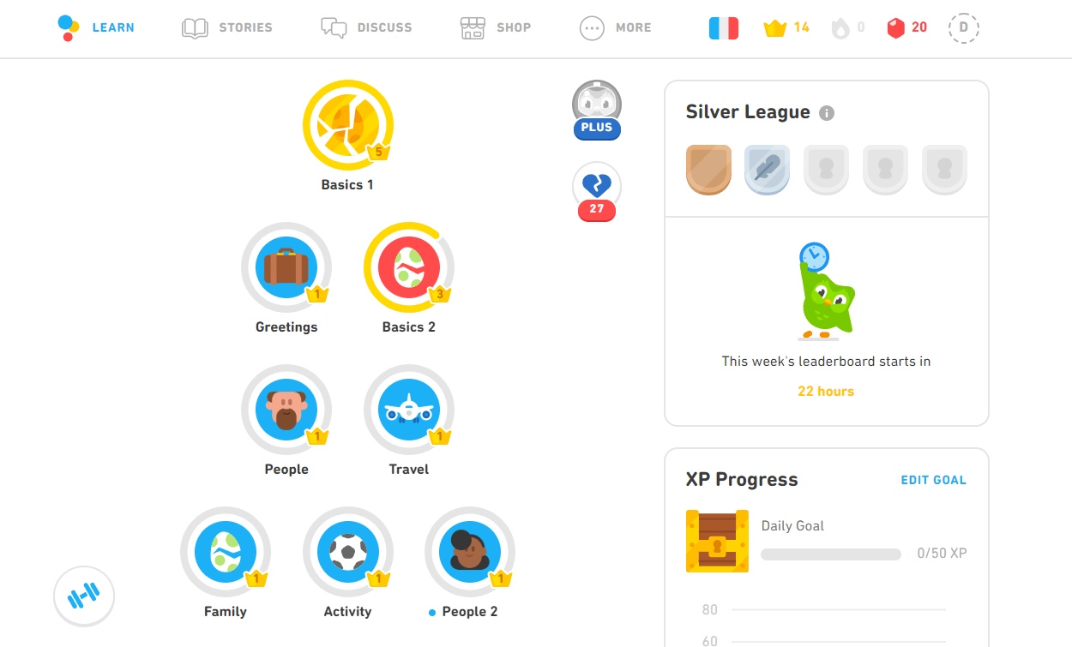

Figure - Progresso na aprendizagem de uma língua estrangeira

Do *website* Khan Academy, retiramos o design geral do website e organização de informação de cursos e/ou matéria, e por fim do jogo Trivia Crack (ou mais conhecido por Perguntados em Portugal), tiramos os elementos lúdicos e competitivos Figure 2.

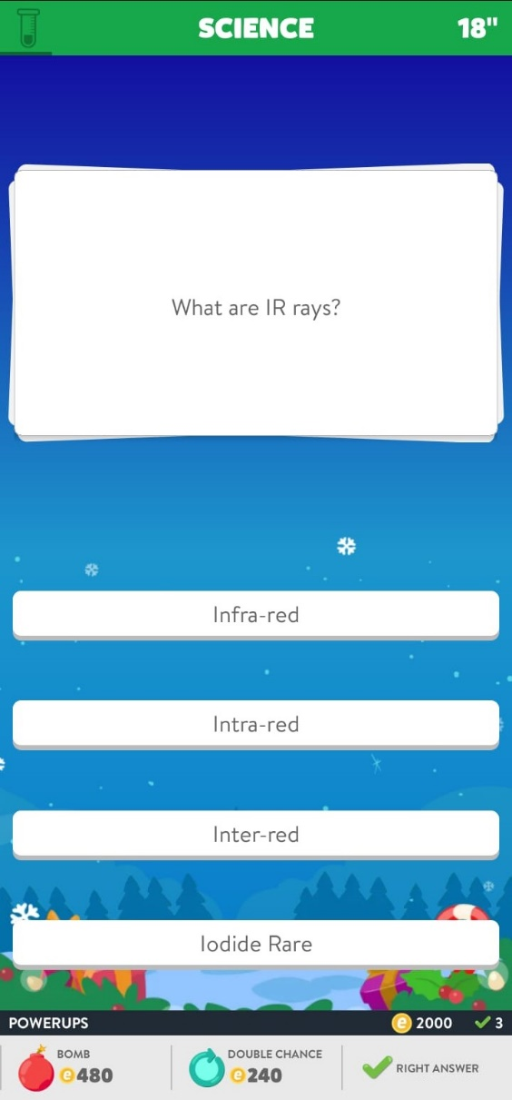

Figure - Jogo 1vs1 sobre categoria Ciência no Trivia Crack

# Estado da arte (ferramentas e tecnologias)

O objetivo deste projeto inclui, mas não é exclusivamente, realizar só uma plataforma *web* para a aprendizagem de circuitos eletrónicos, vistos que o objetivo é construir algo robusto e capaz de aguentar uma grande capacidade de fluxo decidimos usar *frameworks* que sejam populares, rápidas e seguras. Dito isto, as duas grandes tecnologias que vamos utilizar vão ser Angular e Django, dado ao seu vasto uso para aplicações *full-stack* *web* e a sua boa capacidade de resposta mesmo quando tem que servir um elevado número de utilizadores.

Para além disso, um dos grandes fatores de decisão foi o facto de entender que estas duas grandes tecnologias fazem parte de um *standard* empresarial [1], [2] usado no mercado de trabalho para criar uma aplicação robusta e funcional, em vez de ir por caminhos mais “fáceis” acabando por cair no domínio do *freelance* ou dos projetos pessoais.

## Angular

Angular é uma *framework* criada e desenvolvida pela Google [3]focada em*front-end* e baseada em *TypeScript*, rápida e leve, direcionada para o desenvolvimento de aplicações web.

Escolhemos usar esta tecnologia porque nos oferece funcionalidades tais como a programação em componentes que nos permitem, por exemplo, usar pop-ups como componentes na parte iterativa da nossa aplicação e *two-way data binding,* isto é, permite a automatização na circularização de dados uma vez que quando o valor de uma componente mudar a *framework* faz automaticamente uma atualização da página, não sendo preciso estarmos a escrever o mesmo código HTML e *JavaScript* sempre que se atualizam os valores das componentes.

Outro motivo para a escolha de Angular, foi o facto do nosso orientador professor Hélder Troca Zagalo nos ter informado que podia ajudar em certas dúvidas que surgissem durante o desenvolvimento da aplicação já que ele leciona a UC de Tecnologias e Programação Web[4].

## Django

Djangoé uma *web* *framework**open source* que pretende acelerar o processo de desenvolvimento de uma aplicação *web* através do uso da linguagem Python. Sendo Django usado há mais de uma década, este contém várias bibliotecas que permitem implementar as mais diversas *features* como *APIs*, autenticação do utilizador entre outras sem a ocorrência de muitos problemas.

Outros benefícios que nos levaram a escolha de Djangocomo *framework*é o uso de Pythonpara a criação e manutenção de base de dados sem necessitar de usar SQL, assim como a criação de páginas dinâmicas utilizando modelos que facilitam assim a apresentação dos dados da página do utilizador, por exemplo.

# Conclusão

Em suma, este projeto tem como objetivo desenvolver uma plataforma *web* que tenha como objetivo ajudar na compreensão de analise de circuitos, esperando obter como produto final uma plataforma que, usando o trabalho desenvolvido por antigos alunos, tem uma inserção e análise de exercícios rápida e dinâmica complementada com uma parte iterativa e atrativa incentivando a aprendizagem autónoma.

# Referências

[1] Arun Ravindran. 2018. Django Design Patterns and Best Practices - Second Edition: Industry-standard Web Development Techniques and Solutions Using Python (2nd. ed.). Slovakia

[2] Hiren Dhaduk. 2020. Industry-Standard Web Development Techniques for Angular. (July 2020). Retirado em 6 de dezembro, 2021 de <https://dzone.com/articles/industry-standard-angular-web-development-techniqu>

[3] Google. 2016. Retirado em 6 de dezembro, 2021 de <https://angular.io/>

[4] Universidade de Aveiro. 2021. Retirado em 6 de dezembro, 2021 de <https://www.ua.pt/pt/uc/12841>